Školní vzdělávací program
přípravné třídy

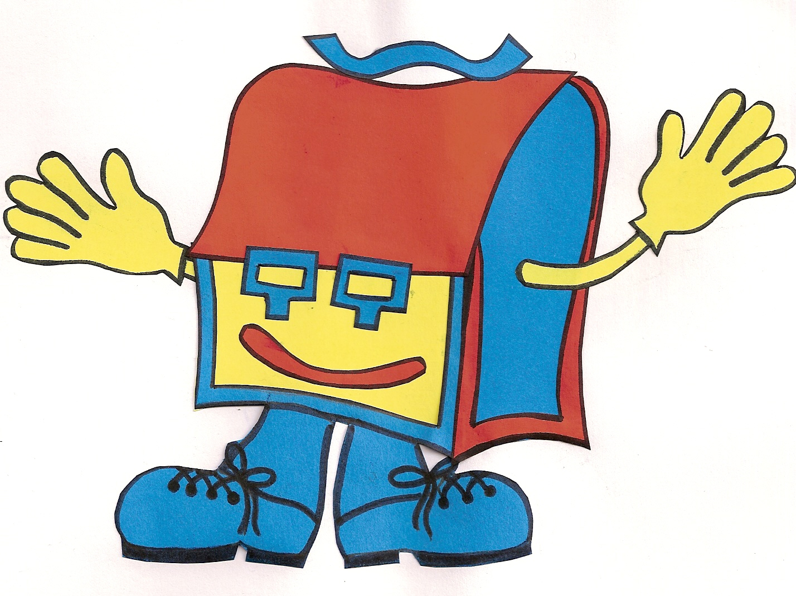

„CESTIČKA DO ŠKOLY“

ŠKOLNÍ VZDĚLÁVACÍ PROGRAM ZÁKLADNÍ A MATEŘSKÉ ŠKOLY MENDÍKŮ PRAHA 4-MICHLE

Identifikační údaje

Název vzdělávacího programu:

„CESTIČKA DO ŠKOLY “

Název školy: Základní škola a Mateřská škola, Praha 4, Mendíků 1

Sídlo: Mendíků 1, Praha 4,Michle 140 00

IČO: 60435348 RED IZO: 600 037 193
Kontakty: tel.: 261 214 005
261 214 006

e-mail: skola@zsmendiku.cz

Zřizovatel školy: Městská část Praha 4

Předkladatel: Mgr. Jitka Poková, ředitelka školy

Koordinátor autorského týmu učebních osnov:

Mgr. Věra Andělová, Mgr. Hana Burgerová

Platnost dokumentu: od 1. 9. 2011

Charakteristika přípravné třídy při ZŠ Mendíků
- Přípravná třída byla zřízena na základě § 47 odst. 1 zákona č. 561/2004 Sb., o předškolním, základním, středním, vyšším odborném a jiném vzdělávání (školský zákon), se souhlasem Odboru školství Magistrátu hlavního města Prahy
- Do přípravné třídy jsou zařazeny děti s odkladem školní povinné školní docházky na základě vyšetření pedagogicko-psychologické poradny a doporučení dětského lékaře.
- Podle § 47 odst. 1 zákona č. 561/2004 Sb., školského zákona je možné přípravnou třídu otevřít, pokud se v ní bude vzdělávat nejméně 7 dětí. V případě zařazení nižšího počtu dětí, je nutné povolení výjimky udělené dle § 23 odst. 2 školského zákona zřizovatelem. Nejvyšší počet dětí v přípravné třídě je 15.

Materiálně technické podmínky přípravné třídy
- Přípravná třída se nachází v ZŠ Mendíků. Je umístěna v přízemí hlavní budovy základní školy a má zvláštní vchod. Kmenová třída se nachází v přízemí budovy. Děti z přípravné třídy využívají také ostatní třídy ZŠ, kde se nacházejí počítače, televize a DVD. Využívá se také prostor školní družiny. Podlahovou krytinou je PVC, na oddech žáků slouží koberec.
- Prostor přípravné třídy je vybaven novými stoly a židličkami. Ve třídě jsou skříňky a police na uložení hraček. Sociální zařízení bylo zrekonstruováno a odpovídá plně hygienickým předpisům.
- Přípravná třída využívá školní hřiště a zahradu MŠ, pořádá vycházky do okolí, jejichž dobu přizpůsobuje výuce a času odchodu žáků domů.
- Pro tělovýchovu využívá přípravná třída tělocvičnu školy a školní hřiště.
- Lékárnička je pravidelně doplňována a nachází se v kanceláři hospodářky školy, telefonní čísla, která slouží k informování rodičů v případě úrazů a jiných nepředvídaných událostí jsou uvedena v zápisních lístcích a rodiče jsou ihned informováni o zdravotním stavu svého dítěte. Vyučující poskytne žákovi ošetření a zapíše úraz do knihy úrazů. Na začátku školního roku jsou žáci poučeni o bezpečnosti jak ve třídách, tak na zahradě, při společných cestách na oběd a akcích. O poučení je veden záznam ve třídní knize.
- Vyučující spolupracuje s rodiči a ostatními pedagogy.

Psychohygienické podmínky
- Stravování dětí je zajištěno ve školní jídelně, kam jsou děti převáděny společně s dětmi školní družiny.

Organizace vzdělávání
- Výchovně vzdělávací činnost vychází z Rámcového vzdělávacího programu pro předškolní vzdělávání. Školní vzdělávací program je sestaven na základě integrovaných témat a podtémat uspořádaných podle ročních období a jednotlivých měsíců.
- Pro každé dítě je sestaven individuálně vzdělávací program dle doporučení pedagogicko-psychologické poradny, logopeda, speciálního pedagoga a dalších odborníků.
- Režim dne je přizpůsobován individuálním potřebám dětí. Podle aktuálního zdravotního stavu, únavy a pozornosti dětí jsou zařazovány činnosti řízené, spontánní a individuální, v nichž se vzájemně prolínají vzdělávací oblasti stanovené RVP PV.
- Velká pozornost je věnována pobytu dětí venku, který je naplňován formou tematických vycházek, pobytem na školní zahradě, sportovní činnosti v tělocvičně a na školním hřišti.
- Odpolední pobyt je zajištěn v oddělení školní družiny. Odpolední odpočinek je většinou nahrazován klidnými herními aktivitami.
- Děti z přípravné třídy se zúčastňují dle možností kulturních, sportovních a soutěžních akcí dětí MŠ i žáků 1.stupně, mají možnost navštěvovat své starší kamarády ve vyučování a tím probíhá nenásilná adaptace na povinnou školní docházku. K prohlubování svých zájmů a koníčků jim v odpoledních hodinách slouží i zájmové kroužky školy.

Ekonomické zabezpečení
Spotřeba tepla a světla a ostatních energií je hrazena v rámci rozpočtu obce pro základní školu, spotřební materiál na výrobky používají žáci vlastní (nůžky, tužky, lepidla, pastelky, atd.). Pomůcky jsou hrazeny z rozpočtu MŠMT.

Personální zabezpečení
Vyučující v přípravné třídě je učitelka 1. stupně ZŠ Mendíků s magisterským vysokoškolským vzděláním. Každoročně se podílí na akreditovaných kurzech a programech dalšího vzdělávání pedagogických pracovníků, využívá samostudium k vlastnímu rozvoji v oboru a tvorbě ŠVP pro ZŠ.
- dle možností vede zájmové aktivity žáků dle vlastní specializace a osobního zaměření (nácvik besídek k Vánocům, ke Dni matek, výtvarný kroužek)
- vyučující podporuje všeobecný rozvoj žáků ve všech složkách vývoje, úzce spolupracuje s pedagogy MŠ a 1.stupně ZŠ
Do třídy dochází kvalifikovaná psycholožka s PPP pro Prahu 2, 4 a 10
V odpoledních hodinách pobývají žáci ve školní družině, kde za výchovně vzdělávací činnost zodpovídají paní vychovatelky.

Charakteristika školního vzdělávacího programu

Cíl školního vzdělávacího programu
- Navazují na cíle ŠVP ZŠ a vycházejí z obecných cílů vzdělávací soustavy § 2, odstavec 2 probouzet v žákovi kladný přístup ke škole, ke vzdělání, rozvrhnout čas na práci, odpočinku a relaxaci, rozvíjet jeho osobní přístup k získávání nových vědomostí, podněcovat k tvořivému myšlení, logickému uvažování a řešení problémů. Důležitým cílem v přípravné třídě je především vyrovnání vývoje dětí, lepší adaptace a přirozené začlenění do režimu ZŠ.
- Všem dětem je poskytována individuální péče a vzdělávání v rozsahu jejich individuálních možností. Je zajištěna dostatečná stimulace jejich rozvoje.
- Dětem, které to potřebují, je zajištěna nezbytná speciálně pedagogická podpora a logopedická péče. Jsou uplatňovány speciálně vzdělávací metody umožňující včasnou diagnostiku dětí.
- U dětí se rozvíjí kulturně sociální a hygienické návyky, rozumový rozvoj, hudební, výtvarná, tělesná a pracovní výchova. Jedním z prvořadých úkolů je seznamování dětí s komunikací, sociálními vztahy, učí se plnit úkol zadaný učitelkou, samostatně se oblékat, stolovat, užívat příbor, udržovat pořádek ve svých věcech, projevovat kladné postoje k přírodě a okolí.
- Jsou vybírány takové metody a formy práce, které odpovídají věku, potřebám, zkušenostem a zájmům dětí a maximálně se přizpůsobují vývojovým, fyziologickým, kognitivním, sociálním i emocionálním potřebám dětí.
Naučit žáka správným zásadám chování ke spolužákům a vrstevníkům:
- oslovování a zdravení, žádost o pomoc ve škole nebo při práci, nevyvolávat konfliktní situace, pomoc staršího mladšímu při činnostech
- řešení problémů
- rozvíjet kamarádství
- rozvíjet schopnost spolupracovat a respektovat práci a úspěchy vlastní a druhých
Naučit žáka správnému chování k pedagogům a ostatním dospělým:
- oslovování a zdravení známých a cizích lidí, žádost o pomoc ve škole, chování v jídelně
- rozpoznání špatného člověka
- vést k toleranci a ohleduplnosti k jiným lidem
- rozvíjet vnímavost a citové vztahy k lidem
Vést žáka k vlastnímu zdraví, prostředí ve společnosti a v přírodě:
- učit žáky chránit zdraví
- vysvětlovat nepochopené pojmy (ekologie, apod.)
- poznávání živočichů a rostlin

Obsah integrovaného celoročního vzdělávacího bloku
Školní vzdělávací program pro přípravnou třídu je barevně motivován. Na začátku každého měsíce bude žákům každý měsíc barevně představen a přiblížen. Témata vychází z práce s pohádkami, příběhy, literaturou, písničkami, básničkami vhodnými pro zvolené měsíční /barva/ a týdenní téma.
Tento program je rozdělen do 10 témat podle měsíců ve školním roce, každý měsíc bude obsahovat podtémata, která budou postupně rozpracována do týdenních rozpisů.

Podzim
- TÉMA PODTÉMATA
Čas nových přátelství Kdo všechno přišel do školičky
/žluté září/ Moje rodina
Moje zdraví
Babí léto

- TÉMA
Vůně jablíček Jak chutná podzim
/oranžový říjen/ Jdeme na houby
Co se děje na poli?
Vyletěl si strašný drak

- TÉMA
Barevná paleta podzimu Barevná příroda
/hnědý listopad/ Kam odlétají ptáci?
Zvířátka se chystají na zimu
Bude zima, bude mráz

Cíle integrovaného bloku Podzim:
- Získat děti pro radostný pobyt v přípravné třídě
- Orientovat se bezpečně v prostředí třídy, školy
- Poznat základy pravidel chování ve společenství třídy
- Uvědomění si vlastního těla, osvojení si poznatků o těle a jeho zdraví
- Rozvoj schopnosti vytvářet a rozvíjet citové vztahy k okolí
- Seznámení se s charakteristickými znaky podzimního období – počasí, život zvířat, změny v přírodě

ZIMA
- TÉMA
Než zazvoní zvoneček … S čerty nejsou žerty
/fialový prosinec/ Adventní čas, koledy
Vánoce a pohádky

- TÉMA
Zimní radovánky Volá na nás sněhulák
/bílý leden/ Vyprávění paní Zimy
Půjdeme k zápisu
Věci kolem nás

- TÉMA
Kolik divů má náš svět Ten dělá ten, a ten zas tohle …
/ modrý únor/ Co dělám celý den, měsíc, rok?
Radujeme se – masopust, karneval
Co nám škodí?

Cíle integrovaného bloku Zima:
- Seznámení s českou tradicí Mikuláše, začátkem adventu a Vánoc
- Posilování kladných vztahů v rodině, prožívání radosti
- Spoluprožívání slavnostní atmosféry s rodiči v prostředí škol – besídka
- Prožívání změn v přírodě v období zimy, péče o zvěř, zimní sporty
- Posílení role školáka a příprava na zápis do 1. ročníku ZŠ
- Pozorování a manipulace s věcmi okolo nás, seznámení s povoláními dospělých
- Porozumění termínu kalendář, orientace v něm
- Prožívání radosti z oslav masopustu a karnevalu, příprava na společné akce s rodiči
- Seznámení s nebezpečím a škodlivými vlivy, látkami ohrožujícími zdraví dítěte

JARO
- TÉMA
Voláme sluníčko Jak se rodí jaro
/zelený březen/ U babičky na dvorečku
Tajemný svět knih
Dopravní školička

- TÉMA
Zvířátka budí jaro Hody, hody doprovody
/duhový duben/ Zvířátka na poli, na louce, v lese
Vodní živočichové a rostliny
Cizokrajná zvířata, v ZOO

- TÉMA
Když všechno kvete Slunce svítí na kytičky
/růžový květen/ Maminky mají svátek
Co nám vyprávěla pohádka
Co už umím?

Cíle integrovaného bloku Jaro:
- Pozorování a prožívání změn v probouzející se přírodě v různém prostředí
- Seznámení se s různými živočichy, prostředím ve kterém žijí, jejich názvy ...
- Příprava na svátky jara, jejich společná oslava s rodiči, jejich význam, tradice
- Bližší seznámení s knihou, její funkcí návštěvou místní dětské knihovny
- Bezpečné chování na chodníku, na silnici. Poznávání dopravních značek, prostředků ...
- Oslava svátku matek
- Hodnocení vlastních znalostí a dovedností
- Rozšiřování povědomí o klasické pohádce, též rozšiřování okruhu známých pohádek

LÉTO
- TÉMA
Děti a naše zem Týden dětských radostí
/červený červen/ Svět kolem nás – můj domov
Živá a neživá příroda
Hurá na prázdniny – cestujeme po světě

CÍLE INTEGROVANÉHO BLOKU LÉTO:
- Poznávání svého domova – města Ostravy, blízkého okolí, hlavního města …
- Aktivní prožívání svátku dětí za účasti rodičů
- Pochopení rozdílu mezi živou a neživou přírodou, její prvky
- Získání povědomí o naší Zemi jako planetě, o vesmíru a jeho zákonitostech

Rozvíjené klíčové kompetence
Kompetence navazují na kompetence formulované ve školním vzdělávacím programu školy. Za prioritní považujeme:
1) Kompetence k učení
- žák se učí s chuti, započatou práci dokončí, vybírá a využívá pro efektní učení vhodné způsoby, klade si otázky a hledá na ně odpovědi, zkušenosti uplatňuje v praktických situacích a v dalším učení
2) Kompetence k řešením problémům
- žák si všímá dění i problémů, které ho motivují k řešení podobných problémů a situací, problém se snaží pochopit, přemýšlí o jeho příčině, promýšlí a plánuje řešení problémů, chápe, že vyhýbání se problémům nevede k cíli, rozlišuje správná a chybná řešení, je kreativní, dovede se přizpůsobit změnám

3) Komunikativní kompetence
- žák ovládá řeč, otázky i odpovědi vyjadřuje vhodně formulovanými větami, umí vyjádřit vlastní názor, komunikuje bez ostychu s vrstevníky i s dospělými. Nezapomíná, že ke správné komunikaci také přísluší naslouchání druhým. Využívá informační a komunikační prostředky (telefon), komunikuje kultivovaně
4) Sociální a interpersonální kompetence
- žák se učí organizovat, odhaduje rizika svých nápadů, k úkolům a povinnostem přistupuje odpovědně, samostatně rozhoduje o svých činnostech a uvědomuje si, že za ně odpovídá, nese důsledky, projevuje citlivost a ohleduplnost, rozpozná vhodné a nevhodné chování, podílí se na vytváření příjemné atmosféry ve třídě, dokáže se prosadit i podřídit – přijmout kompromis, respektuje dohodnutá pravidla, je schopen respektovat jiné
5) Občanské kompetence
- žák si uvědomuje svá práva i práva druhých, vnímá nespravedlnost, agresivitu, šikanu a dovede se jim bránit, chová se zodpovědně, dbá na osobní zdraví své a druhých, aktivní se zapojuje do veřejně prospěšných a charitativních aktivit, podílí se na rozvoji kvalitního životního prostředí, vnímá krásy přírody a cíleně o ni pečuje
6) Kompetence k trávení volného času
- žák umí účelně trávit volný čas, umí si vybrat zájmové činnosti podle svých dispozic, rozvíjí své nápady v organizovaných i individuálních činnostech, rozvíjí schopnost aktivního trávení volného času jako kompenzaci stresových situací či jednostranné zátěže ze školního vyučování

Kdo je žákem naší přípravné třídy?

 |  |  | P | Ř | I | P | R | A | V | E | N | Ý
 |  |  |  |  | D | Ů | V | T | I | P | N | Ý
 |  |  |  |  |  | L | A | S | K | A | V | Ý
 |  |  |  |  |  | P | R | A | C | O | V | I | T | Ý
 |  | K | A | M | A | R | Á | D | S | K | Ý
 |  |  | H | R | A | V | Ý
 |  |  |  |  |  | Ň
 |  |  | N | E | H | Á | D | A | V | Ý
 |  |  |  |  | U | Č | E | N | L | I | V | Ý
S | P | O | K | O | J | E | N | Ý
 |  |  |  | Š | I | K | O | V | N | Ý

Evaluace
- Evaluační činnost probíhá v několika rovinách.
- Hodnocení práce učitelky formou hospitací.
- Autoevaluační činnost je zaznamenávána v denních přípravách učitelky, v hodnocení celého integrovaného bloku za určité období, v hodnocení celého ŠVP.
- Evaluace dětí je prováděna v záznamovém archu několikrát v roce, dle oblastí a konkrétních znalostí, dovedností a návyků dětí. Celkové hodnocení dětí je obsaženo v závěrečné zprávě a pro rodiče na nástěnkách /motivační hra/ + závěrečné osvědčení.
- Děti jsou také v průběhu roku vedeny k sebehodnocení a v závěru roku je této problematice věnováno jedno podtéma.

V Praze 29. června 2011 Mgr. Jitka Poková
ředitelka školy

